PANEVROPSKI UNIVERZITET APEIRON, BANJA LUKA
FAKULTET INFORMACIONIH TEHNOLOGIJA

Redovne studije
Smjer : “Inženjering Informacionih Tehnologija“

Predmet:
Napredne računarske mreže

Network Slicing (NS) – Air Interface Slicing
(Seminarski rad)

Predmetni nastavnik
Doc.dr Dražen Marinković

Student: Pavlović Ivan
Br. Indeksa: 92-20 RITP-S

Banja Luka, januar 2026
SADRŽAJ
UVOD 1
1. Network Slicing u 5G mrežama 2
1.2. Pojam i definicija Network Slicing-a 2
1.2. Razlozi za uvođenje Network Slicing-a 3
1.3. Tipovi Network Slice-ova u 5G mrežama 4
2. Air Interface u 5G NR sistemima 7
2.1. Osnovne karakteristike 5G NR air interface-a 7
2.2. Numerologija i radio resursi u 5G mrežama 8
2.3. Upravljanje radio resursima (RRM) 9
3. Air Interface Slicing 10
3.1. Koncept i arhitektura Air Interface Slicing-a 10
3.2. RAN slicing i uloga gNB-a 11
3.3. QoS parametri i izolacija slice-ova 11
4. Primjena Air Interface Slicing-a u realnim 5G scenarijima 13
4.1. eMBB, URLLC i mMTC servisi 13
4.1.1. eMBB (Enhanced Mobile Broadband) 14
4.1.2. URLLC (Ultra-Reliable Low Latency Communications) 14
4.1.3. mMTC (Massive Machine Type Communications) 14
4.2. Industrijska i kritična komunikacija 15
4.2.1. Pametne fabrike 15
4.2.2. Transport i autonomna vozila 16
ZAKLJUČAK 18
POPIS SLIKA 19
CITATNI IZVORI 20

UVOD

Eksponencijalni rast mobilnog saobraćaja, zajedno sa razvojem naprednih digitalnih servisa kao što su internet stvari (IoT), autonomni sistemi, industrijska automatizacija i aplikacije proširene i virtuelna realnost, postavlja sve veće zahtijeve pred savremene mobilne mreže. Mreže pete generacije (5G), kao i budući 6G sistemi, moraju istovremeno podržavati visoke brzine prenosa podataka, izuzetno nisku latenciju, visoku pouzdanost i masovno povezivanje uređaja. Tradicionalni, uniformni pristup dizajnu i upravljanju mobilnim mrežama, gdje svi servisi dijele iste mrežne resurse bez jasne diferencijacije, pokazao se nedovoljno fleksibilnim za ovako heterogene zahtijeve.
Kao odgovor na ove izazove, u okviru 5G arhitekture uveden je koncept Network Slicing-a (NS), koji omogućava logičku podijelu jedinstvene fizičke mrežne infrastrukture na više virtuelnih mreža, odnosno slice-ova. Svaki network slice je optimizovan za specifičnu vrstu usluge, sa jasno definisanim performansama u pogledu propusnog opsega, latencije, pouzdanosti i prioriteta. Ovakav pristup omogućava operatorima da na istoj mreži istovremeno podržavaju širokopojasne korisničke servise, kritične komunikacije i masovne IoT aplikacije, uz efikasnije korištenje mrežnih resursa.
Posebno značajan, ali i tehnički najzahtjevniji aspekt network slicing-a predstavlja air interface slicing, odnosno dijeljenje radio interfejsa između različitih slice-ova. Radio pristupna mreža (RAN) i air interface čine najograničeniji dio mobilne infrastrukture, budući da se zasnivaju na ograničenom radiofrekventnom spektru i promjenjivim uslovima radio kanala. Za razliku od jezgra mreže, gdje je virtuelizacija već dobro implementovana, implementacija slicing-a na nivou air interface-a zahtijeva napredne mehanizme dinamičke alokacije radio resursa, precizno upravljanje kvalitetom usluge (QoS) i strogu izolaciju između slice-ova.

Network Slicing u 5G mrežama

“Network Slicing u 5G mrežama predstavlja koncept virtuelizacije koji omogućava logičku podjelu jedinstvene fizičke 5G infrastrukture na više nezavisnih mrežnih slice-ova, prilagođenih različitim vrstama usluga i zahtijeva” [1]. Svaki slice ima definisane performanse u pogledu propusnog opsega, latencije i pouzdanosti, što omogućava istovremeno pružanje heterogenih servisa na istoj mreži. „Ovaj pristup povećava fleksibilnost, efikasnost korištenja resursa i kvalitet usluge u savremenim mobilnim mrežama” [1].

1.2. Pojam i definicija Network Slicing-a

“Network Slicing predstavlja napredni koncept u arhitekturi 5G mreža koji omogućava kreiranje više logički odvojenih i nezavisnih virtuelnih mreža na zajedničkoj fizičkoj infrastrukturi” [2]. Svaki network slice obuhvata skup mrežnih resursa, funkcija i politika upravljanja koji su prilagođeni specifičnim zahtjevima određene usluge ili grupe korisnika, kao što su propusni opseg, latencija, pouzdanost, sigurnost i prioritet saobraćaja. “Za razliku od tradicionalnog modela mobilnih mreža, gdje svi servisi koriste iste mrežne resurse bez jasne diferencijacije, network slicing omogućava kontrolu i optimizaciju performansi za različite tipove aplikacija” [3].

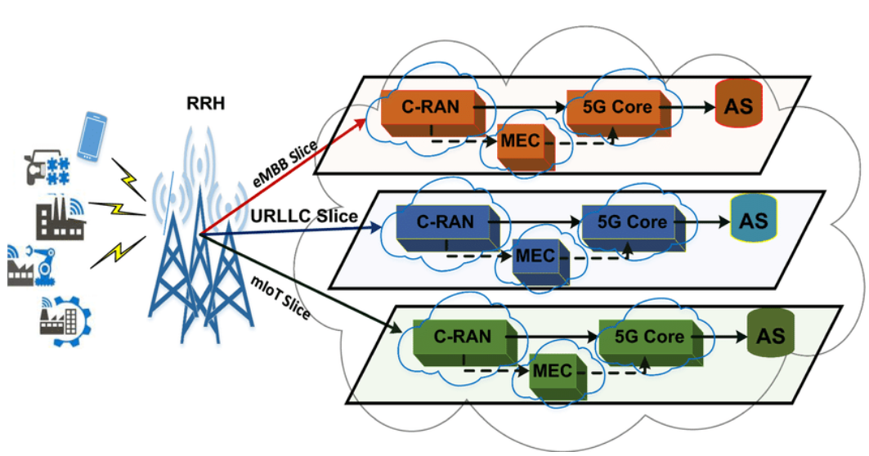
Slika 1 - Arhitektura mrežnog rezanja (slicing-a) u 5G mreži

„Osnovu network slicing-a čine tehnologije virtualizacije mrežnih funkcija (NFV) i softverski definisanih mreža (SDN), koje omogućavaju dinamičko kreiranje, skaliranje i upravljanje slice-ovima tokom njihovog životnog ciklusa” [4]. Svaki slice može imati sopstvenu logičku arhitekturu, skup mrežnih funkcija i pravila rutiranja, dok istovremeno dijeli fizičke resurse kao što su radio pristupna mreža (RAN), transportna mreža i jezgro mreže. Ključna karakteristika network slicing-a je izolacija slice-ova, koja obezbjeđuje da promjene opterećenja ili greške u jednom slice-u ne utiču negativno na performanse ostalih.

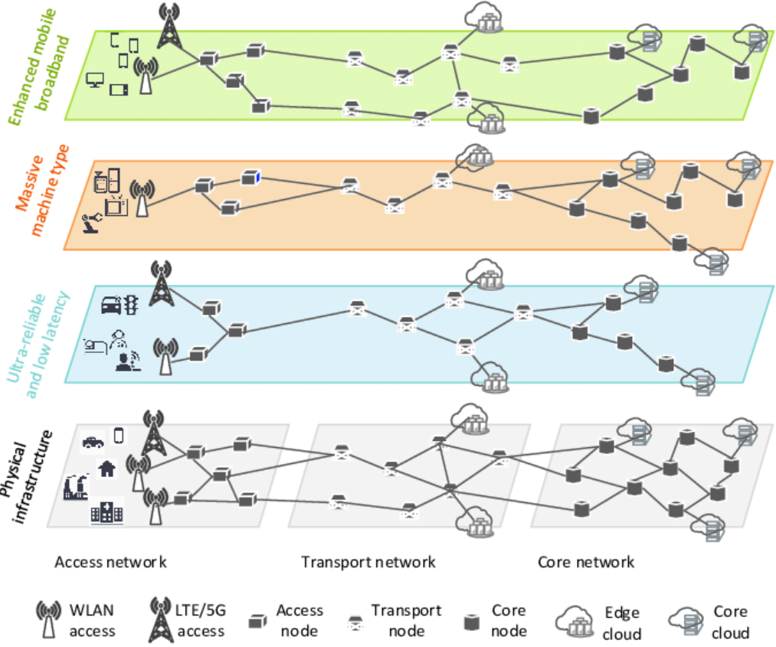
Slika 2 - Arhitektura 5G mrežnog rezanja (slicing-a)

1.2. Razlozi za uvođenje Network Slicing-a

Uvođenje Network Slicing-a u 5G mreže motivisano je prije svega potrebom da se efikasno odgovori na sve veću raznolikost i kompleksnost savremenih mobilnih servisa. Različite aplikacije, poput video strimovanja visoke rezolucije, industrijske automatizacije, autonomnih vozila i masovnih IoT sistema, imaju međusobno suprotstavljene zahtijeve u pogledu latencije, propusnog opsega, pouzdanosti i sigurnosti, koje tradicionalni, jedinstveni mrežni model ne može optimalno zadovoljiti.

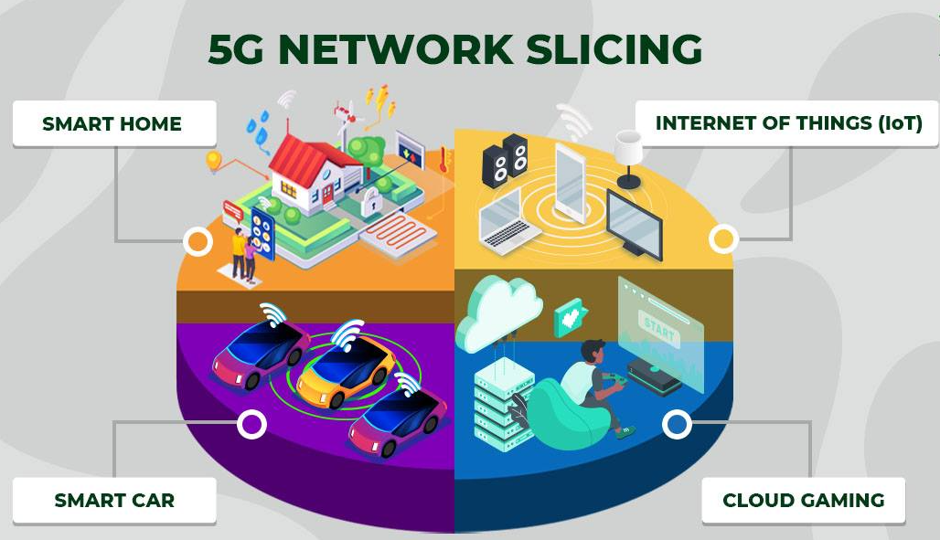
Slika 3 - Arhitektura mrežnog rezanja (Network Slicing) za heterogene 5G usluge

Jedan od ključnih razloga za uvođenje network slicing-a jeste efikasnije korištenje mrežnih resursa. Umjesto prekomjernog dimenzionisanja cijele mreže prema najzahtjevnijim servisima, network slicing omogućava dinamičku alokaciju resursa prema stvarnim potrebama pojedinih slice-ova.

1.3. Tipovi Network Slice-ova u 5G mrežama

5G mrežu definišu tri osnovna tipa network slice-ova, koji su osmišljeni da zadovolje različite kategorije usluga i scenarije upotrebe. Ovi slice-ovi se razlikuju prema zahtjevima u pogledu brzine prenosa podataka, latencije, pouzdanosti i gustine povezanih uređaja, što omogućava istovremeno pružanje heterogenih servisa na istoj mrežnoj infrastrukturi.

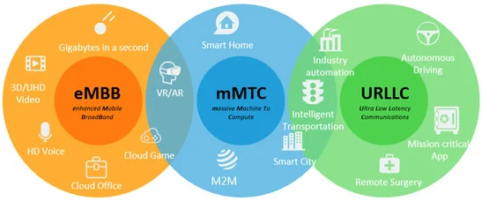
Slika 4 - Tipovi network slice-ova u 5G mreži

Prvi tip je „eMBB (enhanced Mobile Broadband) slice, koji je namijenjen aplikacijama sa visokim zahtjevima za propusnim opsegom. Ovaj slice se koristi za servise kao što su video striming visoke rezolucije, virtuelna i proširena stvarnost, cloud aplikacije i opšti mobilni internet. Fokus eMBB slice-a je na obezbjeđivanju velikih brzina prenosa i stabilnog korisničkog iskustva” [5].

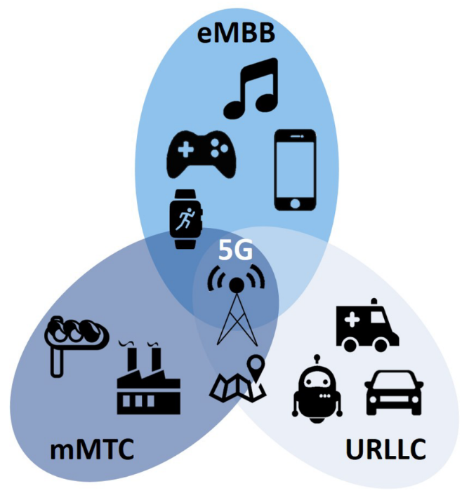
Slika 5 - enhanced Mobile Broadband
Drugi tip je „URLLC (Ultra-Reliable Low Latency Communications) slice, koji je dizajniran za aplikacije koje zahtijevaju izuzetno nisku latenciju i visoku pouzdanost komunikacije. Tipični primjeri uključuju industrijsku automatizaciju, autonomna vozila, daljinsko upravljanje i kritične komunikacione sisteme” [6]. Kod ovog slice-a, prioritet imaju determinističko ponašanje mreže i minimalno kašnjenje prenosa podataka.

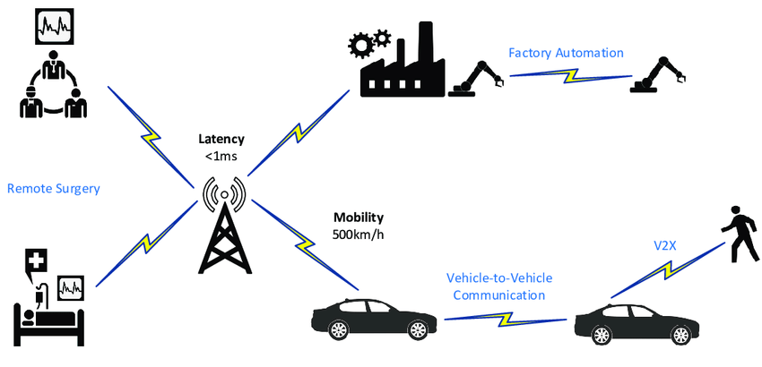
Slika 6 - Ultra-Reliable Low Latency Communications

Treći tip je “mMTC (massive Machine Type Communications) slice, koji je namijenjen povezivanju velikog broja uređaja sa niskim zahtjevima za brzinom prenosa, ali sa visokom skalabilnošću i energetskom efikasnošću” [7]. Ovaj slice je posebno pogodan za IoT scenarije, kao što su pametni gradovi, senzorske mreže i praćenje infrastrukture. mMTC slice omogućava istovremeno povezivanje ogromnog broja uređaja uz minimalno opterećenje mrežnih resursa.

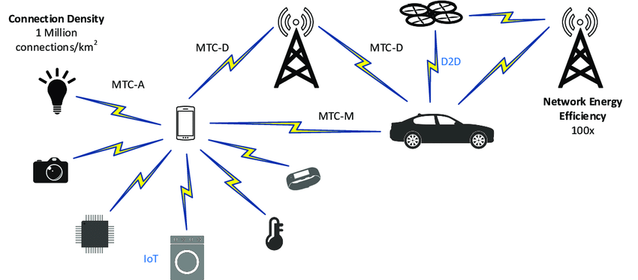
Slika 7 - massive Machine Type Communications

Air Interface u 5G NR sistemima

Air Interface predstavlja ključan fizički i protokolski sloj u 5G NR (New Radio) sistemima koji definiše način bežične komunikacije između korisničke opreme (UE) i bazne stanice (gNB). On obuhvata specifikacije za multipleksiranje, modulaciju, kodiranje i pristup radio medijumu, čime direktno utiče na performanse mreže u pogledu kapaciteta, kašnjenja i pouzdanosti. Njegov napredni dizajn, zasnovan na OFDM tehnologiji sa fleksibilnom numerologijom, omogućava podršku za širok spektar usluga, od masovnih IoT sistema do komunikacija sa ultra niskom latencijom.

Osnovne karakteristike 5G NR air interface-a

“5G NR air interface predstavlja temelj radio pristupne tehnologije u 5G mrežama i dizajniran je sa ciljem da podrži izuzetno raznovrsne zahtijeve savremenih bežičnih servisa. Za razliku od prethodnih generacija mobilnih sistema, 5G NR uvodi visok stepen fleksibilnosti u pogledu strukture signala, raspodjele resursa i načina prenosa, čime se omogućava efikasna adaptacija različitim scenarijima upotrebe” [8].

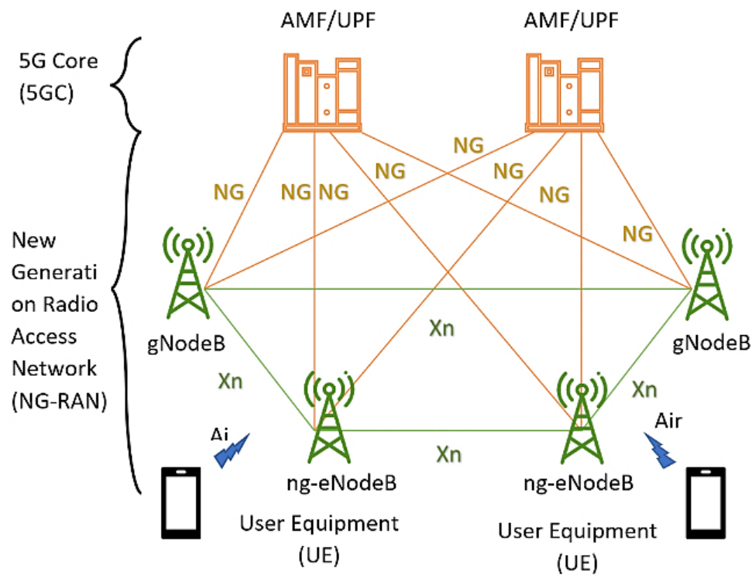
Slika 8 - Arhitektura 5G NR-a

Jedna od ključnih karakteristika „5G NR air interface-a jeste fleksibilna numerologija, koja podrazumijeva promjenjiv razmak između podnosioca (subcarrier spacing),” [8]. Ovakav pristup omogućava istovremenu podršku servisima sa visokim protokom podataka i servisima koji zahtijevaju ultra nisku latenciju. Numerologija se može prilagoditi frekvencijskom opsegu, tipu usluge i uslovima radio kanala.

5G NR air interface se zasniva na OFDM (Orthogonal Frequency Division Multiplexing) tehnologiji, koja obezbjeđuje visoku spektralnu efikasnost i otpornost na višestruke refleksije signala. Dodatno, podržava rad u širokom spektru frekvencijskih opsega, uključujući sub-6 GHz i milimetarske talase, što omogućava značajno povećanje ukupnog kapaciteta mreže. Napredni mehanizmi poput masivnog MIMO-a, beamforming-a i adaptivne modulacije i kodiranja dodatno doprinose poboljšanju performansi i pouzdanosti bežične komunikacije.

Numerologija i radio resursi u 5G mrežama

“Numerologija u 5G NR (New Radio) predstavlja skup parametara koji definišu strukturu OFDM signala, uključujući razmak između podnosioca, dužinu simbolа i trajanje slotova. Za razliku od 4G LTE sistema, gdje je numerologija fiksna, 5G NR omogućava fleksibilnu numerologiju, što omogućava mreži da se dinamički prilagođava različitim frekvencijskim opsezima, scenarijima upotrebe i zahtjevima servisа” [8]. Manji razmak podnosioca (15 kHz) koristi se za sub-6 GHz frekvencije i masovni IoT, dok veći razmak odgovara mmWave frekvencijama i servisima sa ultra niskom latencijom.

“Svaki RB obuhvata određeni broj podnosioca i OFDM simbola u vremenu, što omogućava efikasno multipleksiranje korisnika i servisа unutar istog spektra” [8]. Ova fleksibilna struktura resursa je ključna za implementaciju air interface slicing-a, jer omogućava preciznu dinamičku raspodjelu frekvencijskih i vremenskih slotova između različitih network slice-ova, uz očuvanje izolacije i kvaliteta usluge (QoS).

Upravljanje radio resursima (RRM)

“Upravljanje radio resursima (Radio Resource Management RRM) predstavlja ključnu funkciju u 5G NR mrežama, jer osigurava efikasnu alokaciju ograničenih radio resursa između korisnika, servisa i network slice-ova. RRM uključuje niz mehanizama koji omogućavaju optimizaciju propusnog opsega, minimizaciju interferencije, održavanje kvaliteta usluge (QoS) i prilagođavanje resursa promjenjivim uvjetima radio kanala” [8].

Glavne funkcije RRM-a uključuju:

- Alokaciju resursa – raspodjela frekvencijskih blokova i vremenskih slotova korisnicima i slice-ovima prema prioritetima i zahtjevima QoS-a
- Kontrolu snage prenosa – prilagođavanje snage bazne stanice (gNB) i korisničke opreme (UE) kako bi se smanjila interferencija i povećala efikasnost spektra
- Upravljanje mobilnošću – koordinacija handover procesa između baznih stanica kako bi se održala kontinuirana veza i kvalitet usluge
- Planiranje i optimizacija radio mreže – dinamičko prilagođavanje raspodjele resursa u zavisnosti od opterećenja, saobraćajnih obrazaca i zahtjeva različitih tipova slice-ova

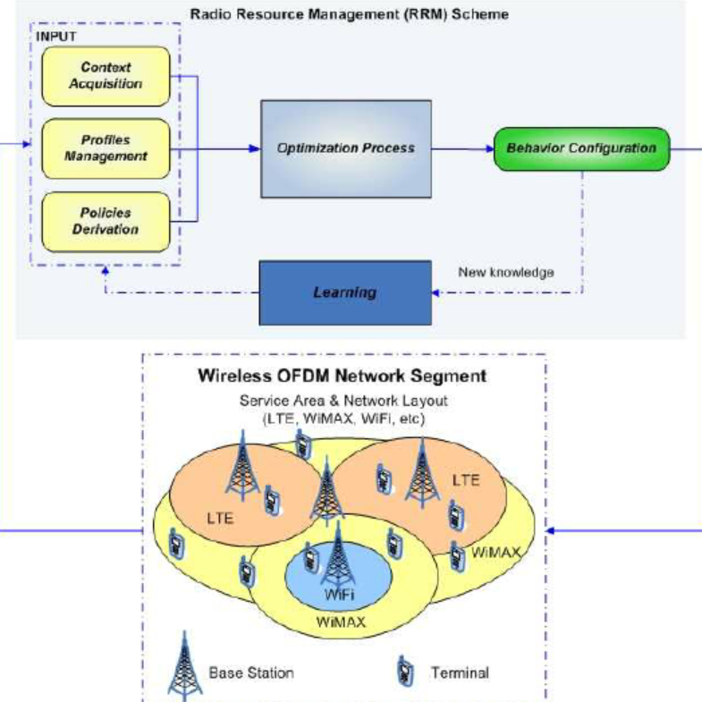
Slika 10 - Prikaz šeme upravljanja radio resursima

Air Interface Slicing

Air Interface Slicing predstavlja ključni mehanizam u 5G mrežama koji omogućava da jedan fizički radio interfejs bude logički podijeljen između više nezavisnih network slice-ova.

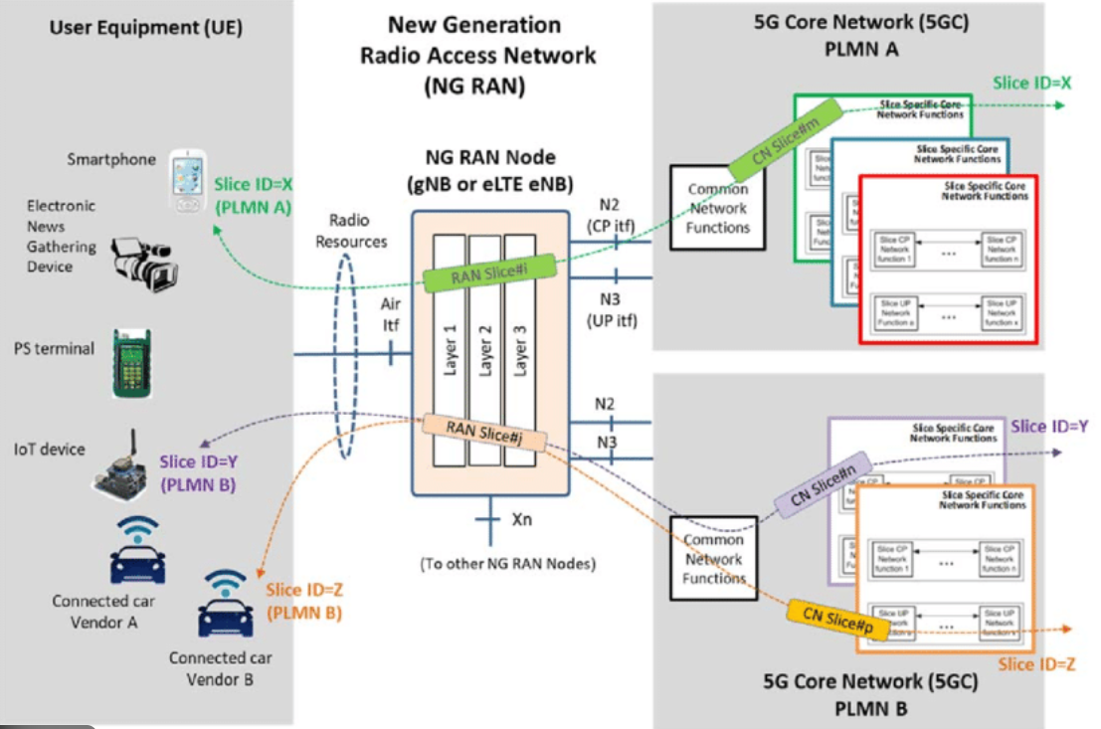
Slika 11 - Prikaz arhitekture network slicing‑a u 5G mreži gdje je RAN segment podijeljen na više logičkih slice‑ova koji dijele isti radio interfejs

Koncept i arhitektura Air Interface Slicing-a

“Koncept Air Interface Slicing-a zasniva se na ideji da jedan fizički radio interfejs može simultano podržavati više nezavisnih network slice-ova, pri čemu je svaki slice optimizovan za specifične tipove servisa i korisničke zahtjeve. Na ovaj način, operatori mogu efikasno koristiti ograničeni radiofrekventni spektar, dok istovremeno pružaju različite servise sa jasno definisanim performansama, izolacijom i kvalitetom usluge (QoS). Air Interface Slicing je stoga centralni element RAN slicing-a i ključni mehanizam za ostvarivanje fleksibilnosti 5G mreža.

Arhitektura Air Interface Slicing-a uključuje baznu stanicu gNB, koja implementira logiku slicing-a i scheduler, te je odgovorna za alokaciju radio resursa po slice-ovima. Radio resursi, uključujući frekvencijske blokove, vremenske slotove i snagu prenosa, dinamički se raspoređuju između različitih slice-ova prema njihovim QoS zahtjevima. Scheduler u realnom vremenu odlučuje kako će resursi biti dodijeljeni korisnicima i slice-ovima, uzimajući u obzir prioritet, kašnjenje i propusni opseg, dok parametri kao što su QoS Flow i 5QI omogućavaju preciznu kontrolu performansi svakog slice-a i očuvanje izolacije između njih” [9].
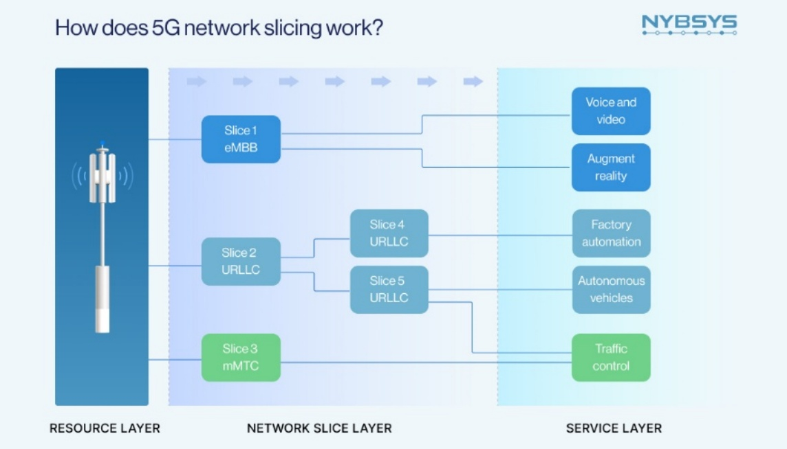
Slika 12 - Dijagram gdje su različiti network slice‑ovi (npr. eMBB, URLLC, mMTC) prikazani kao logičke jedinice koje koriste resurse radio interfejsa

RAN slicing i uloga gNB-a

„RAN slicing predstavlja primjenu koncepta network slicing-a unutar radio pristupne mreže (RAN), gdje je fizička radio infrastruktura logički podijeljena na više nezavisnih slice-ova. Svaki slice može biti optimizovan za specifične servise, kao što su eMBB, URLLC ili mMTC, sa jasno definisanim performansama, QoS parametrima i izolacijom od drugih slice-ova. Bazna stanica gNB ima centralnu ulogu u ovom procesu, jer implementira kontrolu i raspodjelu radio resursa, nadgleda trenutnu dinamiku saobraćaja i osigurava da se zahtjevi različitih slice-ova ispunjavaju u realnom vremenu” [10].

gNB funkcioniše kao posrednik između korisničke opreme i jezgra mreže, koordinirajući različite slice-ove kako bi se istovremeno podržali servisi sa visokim protokom, kritične komunikacije sa ultra-niskom latencijom i masovno povezivanje IoT uređaja. Pored same alokacije resursa, gNB obezbjeđuje i izolaciju slice-ova, sprječavajući da promjene opterećenja ili greške u jednom slice-u negativno utiču na druge. Efikasno upravljanje ulogom gNB-a omogućava operatorima da postignu optimalnu iskorišćenost radio spektra, smanje interferenciju i poboljšaju ukupni kvalitet mreže.

RAN slicing takođe pruža fleksibilnost u implementaciji novih servisa i dinamičkom prilagođavanju resursa u zavisnosti od trenutnog opterećenja mreže.

QoS parametri i izolacija slice-ova

Kvalitet usluge (QoS) i izolacija slice-ova predstavljaju temeljne principe air interface slicing-a u 5G mrežama. Svaki slice ima definisane QoS parametre, kao što su garantovani bit rate (GBR), prioritet prenosa, latencija, jitter i tolerancija na gubitak paketa, koji određuju kako se radio resursi dodjeljuju korisnicima unutar slice-a.
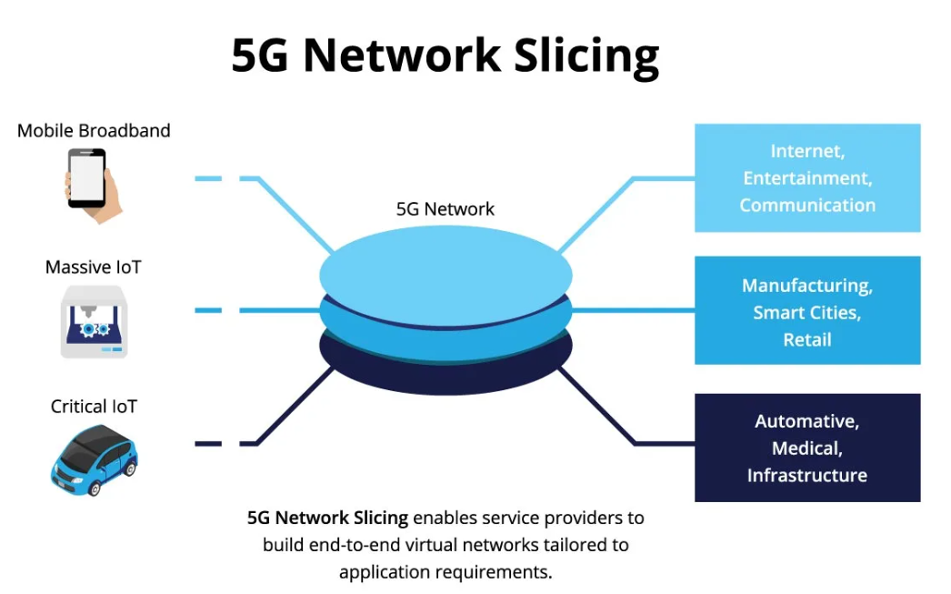
Slika 13 - Konceptualni prikaz mrežnog rezanja sa fokusom na izolaciju i QoS prioritete različitih servisa

Izolacija slice-ova omogućava da intenzivni saobraćaj ili smetnje u jednom slice-u, na primjer u eMBB slice-u sa visokim protokom podataka, ne degradiraju performanse kritičnih URLLC aplikacija ili masivno IoT povezivanje u mMTC slice-u. Ova izolacija se ostvaruje kombinacijom softverski definisanih mreža, virtualizacije i inteligentnog upravljanja resursima, što omogućava sigurnu i predvidivu komunikaciju unutar svakog slice-a.

Primjena Air Interface Slicing-a u realnim 5G scenarijima

Air Interface Slicing u 5G mrežama omogućava simultanu podršku različitih tipova servisa na istoj fizičkoj radio infrastrukturi, sa jasno definisanim performansama, izolacijom i prioritetima. Ova fleksibilnost omogućava operatorima da optimizuju upotrebu radio spektra, prilagode mrežu promjenjivim zahtjevima korisnika i istovremeno podrže servise sa potpuno različitim karakteristikama, od visokog protoka podataka do ultra niske latencije i masivnog IoT povezivanja.

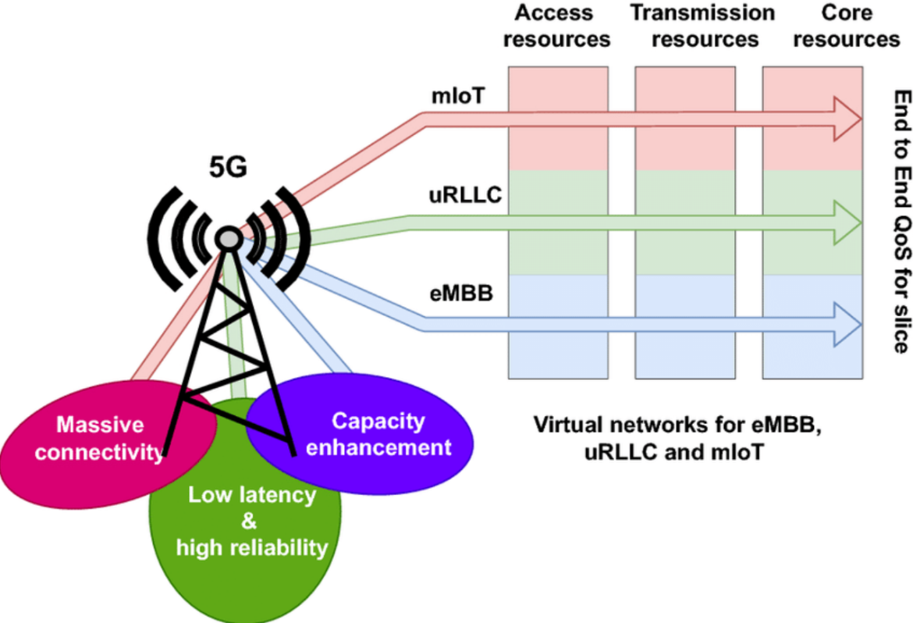
Slika 14 - eMBB, URLLC i mMTC servisi

Korištenjem Air Interface Slicing-a, operatori mogu implementirati specifične network slice-ove, gdje svaki slice ima definisane QoS parametre i garantovanu izolaciju. Na taj način, intenzivni saobraćaj u jednom slice-u ne utiče na performanse drugih slice-ova, što je ključno za pouzdano pružanje kritičnih i industrijskih servisa, kao i za masovno povezivanje IoT uređaja. Dinamička alokacija resursa i inteligentni scheduler u gNB-u omogućavaju da se promjene u opterećenju mreže u realnom vremenu kompenzuju, čime se postiže maksimalna efikasnost i stabilnost mreže.

eMBB, URLLC i mMTC servisi

5G mreže koriste Air Interface Slicing kako bi simultano podržale heterogene servise sa različitim tehničkim zahtjevima. Tri ključna tipa servisa, eMBB, URLLC i mMTC, imaju različite zahtjeve u pogledu propusnog opsega, latencije, pouzdanosti i broja povezanih uređaja, a air interface slicing omogućava optimizovanu raspodjelu radio resursa između njih.

eMBB (Enhanced Mobile Broadband)

„eMBB slice-ovi omogućavaju visok propusni opseg i stabilnu vezu za servise koji zahtijevaju velike brzine prenosa podataka, uključujući video striming visoke rezolucije, cloud aplikacije, virtuelnu i proširenu stvarnost i mobilni internet. Air Interface Slicing osigurava da eMBB slice dobije dovoljno resursa kako bi zadovoljio zahtjeve korisnika, bez ugrožavanja performansi kritičnih URLLC servisa ili masovnog mMTC IoT povezivanja” [11]. Dinamička adaptacija resursa omogućava gNB-u da reaguje na fluktuacije u saobraćaju, čime se održava kvalitet korisničkog iskustva čak i u trenucima visokog opterećenja.

URLLC (Ultra-Reliable Low Latency Communications)

URLLC slice-ovi podržavaju aplikacije koje zahtijevaju minimalnu latenciju i visoku pouzdanost prenosa podataka, kao što su autonomna vozila, industrijska automatizacija, telemedicina i kritični transportni sistemi. Air Interface Slicing omogućava prioritetnu alokaciju resursa i precizno upravljanje kašnjenjem, što osigurava da latencija ostane unutar striktno definisanih granica.

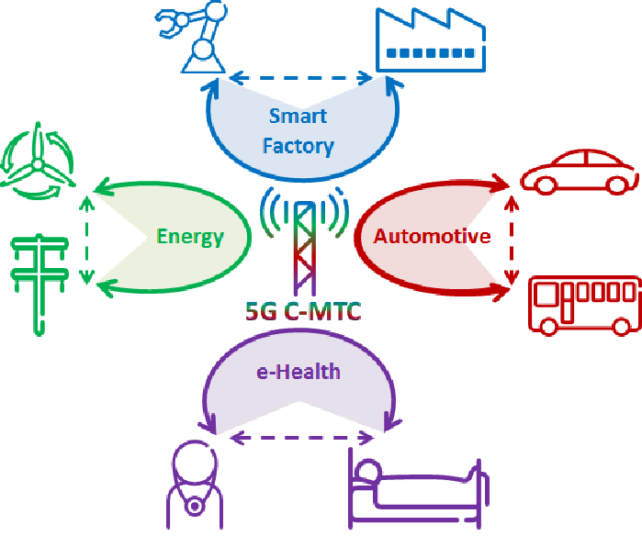
Slika 15 - Ultra-Reliable Low Latency Communications

mMTC (Massive Machine Type Communications)

„mMTC slice-ovi omogućavaju pouzdano povezivanje velikog broja uređaja sa niskim zahtjevima za propusnim opsegom, što je tipično za senzorske mreže, pametne gradove, industrijske IoT sisteme i infrastrukturni nadzor” [11]. Air Interface Slicing osigurava da mMTC slice može skalabilno povezati veliki broj uređaja, dok se njihovo opterećenje efikasno izoluje od drugih slice-ova. Raspodjela resursa u realnom vremenu omogućava balansiranje između eMBB, URLLC i mMTC zahtjeva, čime se maksimizira ukupna efikasnost mreže i održava stabilnost servisa.

Industrijska i kritična komunikacija

Air Interface Slicing omogućava implementaciju specijalizovanih slice-ova za industrijske i kritične aplikacije, gdje pouzdanost, niska latencija i sigurnost predstavljaju osnovni zahtjev. U pametnim fabrikama, na primjer, slice-ovi se mogu koristiti za automatizovane proizvodne linije, robotiku i daljinsko upravljanje, dok drugi slice-ovi istovremeno podržavaju operativne i administrativne servise. Takva izolacija i precizna kontrola QoS-a omogućavaju stabilan i siguran rad industrijskih sistema, čime se smanjuje rizik od prekida i povećava efikasnost proizvodnje.

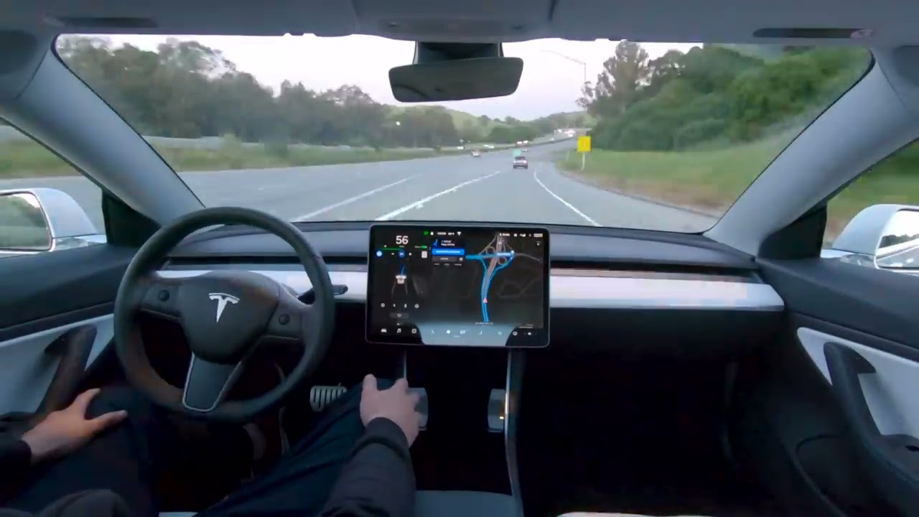
Slika 16 - Autonomna vozila na 5G mreži

U kritičnim sektorima, kao što su transport i autonomna vozila, Air Interface Slicing osigurava da komunikacija između vozila, senzora i kontrolnih sistema bude pouzdana i sa ultra niskom latencijom. Slice-ovi se mogu konfigurirati tako da prioritet imaju sigurnosno kritični podaci, dok ostali, manje osjetljivi servisi koriste preostale resurse. Ovo omogućava simultanu podršku heterogenih aplikacija, od infotainment sistema do kritične telemetrije, bez kompromisa po pitanju performansi ili pouzdanosti mreže.

Pametne fabrike

U pametnim fabrikama, Air Interface Slicing omogućava simultanu podršku različitih industrijskih servisa sa vrlo različitim zahtjevima. Na primjer, robotika i automatizovane proizvodne linije zahtijevaju ultra nisku latenciju i visoku pouzdanost, što se osigurava kroz URLLC slice-ove sa prioritetnom raspodjelom radio resursa. Istovremeno, administrativni servisi, monitoring sistema i softverske nadogradnje koriste eMBB slice, dok senzorski i IoT uređaji za prikupljanje podataka funkcionišu unutar mMTC slice-a.


Slika 17 - Pametna fabrika realizovana podrškom air interface slicing-a

Primjena Air Interface Slicing-a omogućava da se sva tri tipa servisa izvode istovremeno, bez međusobnog uticaja. Dinamička alokacija radio resursa i inteligentni scheduleri u gNB-u osiguravaju da kritični procesi industrijske proizvodnje uvijek dobiju prioritet, dok se preostali kapacitet koristi za servisne i masovne IoT aplikacije.

Transport i autonomna vozila

U sektoru transporta i autonomnih vozila, Air Interface Slicing omogućava pouzdanu i niskolatentnu komunikaciju između vozila, senzora i centralnih kontrolnih sistema. URLLC slice-ovi su zaduženi za sigurnosno kritične podatke, kao što su kočenje, detekcija prepreka i sinhronizacija sa infrastrukturom, dok eMBB slice može podržati infotainment sisteme, navigacione servise i komunikaciju sa cloud aplikacijama. mMTC slice se koristi za prikupljanje telemetrijskih podataka i statusa vozila u masovnim brojevima, kao i za infrastrukturne senzore na putevima i u gradovima.

Air Interface Slicing osigurava izolaciju između ovih servisa, što znači da intenzivan saobraćaj u eMBB slice-u ne utiče na kritične URLLC komunikacije. Dinamička raspodjela radio resursa omogućava mreži da se prilagođava promjenama u gustini saobraćaja, brzini vozila i uslovima okoline. Time se postiže sigurna i pouzdana podrška autonomnim vozilima i transportnim sistemima, čime se povećava bezbjednost, efikasnost i fleksibilnost savremenih transportnih mreža.

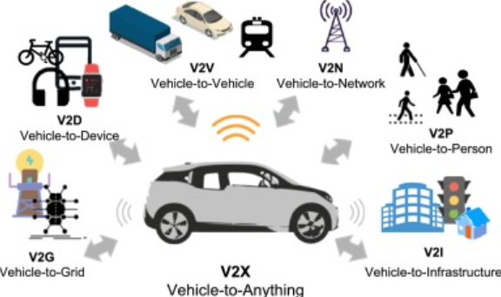
Slika 18 - Mogućnosti vozila u 5G mreži

ZAKLJUČAK

Air Interface Slicing predstavlja ključni element fleksibilnosti 5G mreža, omogućavajući simultanu podršku heterogenih servisa na jedinstvenoj fizičkoj infrastrukturi. Implementacija slicing-a na nivou radio interfejsa omogućava preciznu kontrolu QoS parametara, izolaciju različitih network slice-ova i dinamičku alokaciju radio resursa u realnom vremenu. Kroz eMBB, URLLC i mMTC slice-ove, mreža može istovremeno pružati visoke brzine prenosa podataka, ultra nisku latenciju i masovno povezivanje IoT uređaja, bez kompromisa po pitanju performansi ili pouzdanosti.

Primjena Air Interface Slicing-a u industrijskim sektorima, pametnim fabrikama, transportu i autonomnim vozilima pokazuje njegovu sposobnost da zadovolji kritične zahtijeve savremenih digitalnih servisa. Precizna kontrola resursa i inteligentno upravljanje slice-ovima omogućavaju pouzdanu i stabilnu komunikaciju, što direktno doprinosi povećanju efikasnosti, sigurnosti i kvaliteta servisa.

Sa daljim razvojem 5G i pripremama za 6G, Air Interface Slicing će ostati centralni mehanizam za podršku raznovrsnih aplikacija i scenarija upotrebe, osiguravajući da mobilne mreže budu dovoljno inteligentne, prediktivne i prilagodljive za sve nove tehnološke izazove.

POPIS SLIKA

Slika 1 - Arhitektura mrežnog rezanja (slicing-a) u 5G mreži 2
Slika 2 - Arhitektura 5G mrežnog rezanja (slicing-a) 3
Slika 3 - Arhitektura mrežnog rezanja (Network Slicing) za heterogene 5G usluge 4
Slika 4 - Tipovi network slice-ova u 5G mreži 4
Slika 5 - enhanced Mobile Broadband 5
Slika 6 - Ultra-Reliable Low Latency Communications 5
Slika 7 - massive Machine Type Communications 6
Slika 8 - Arhitektura 5G NR-a 7
Slika 10 - Prikaz šeme upravljanja radio resursima 9
Slika 11 - Prikaz arhitekture network slicing‑a u 5G mreži gdje je RAN segment podijeljen na više logičkih slice‑ova koji dijele isti radio interfejs 10
Slika 12 - Dijagram gdje su različiti network slice‑ovi (npr. eMBB, URLLC, mMTC) prikazani kao logičke jedinice koje koriste resurse radio interfejsa 11
Slika 13 - Konceptualni prikaz mrežnog rezanja sa fokusom na izolaciju i QoS prioritete različitih servisa 12
Slika 14 - eMBB, URLLC i mMTC servisi 13
Slika 15 - Ultra-Reliable Low Latency Communications 14
Slika 16 - Autonomna vozila na 5G mreži 15
Slika 17 - Pametna fabrika realizovana podrškom air interface slicing-a 16
Slika 18 - Mogućnosti vozila u 5G mreži 17

CITATNI IZVORI

[1] | A. Osseiran, J. F. Monserrat i P. Marsch, 5G Mobile and Wireless Communications Technology, Cambridge University Press, 2016.
[2] | 3GPP, »System Architecture for the 5G System (Release 15),« 3GPP, 2018.
[3] | S. Zhang, N. Liu, X. Chu, K. Long i A. Aghvami, »Network Slicing in 5G: Survey and Challenges,« IEEE Communications Magazine, svez. 55, br. 5, p. 94–100, 2017.
[4] | M. Rost, S. Schmid i P. Gaal, »Network Slicing to Enable Scalability and Flexibility in 5G Mobile Networks,« IEEE Communications Magazine, svez. 55, br. 5, p. 72–79, 2017.
[5] | H. Zhang, N. Liu, X. Chu, K. Long i A. Aghvami, »Network Slicing for 5G: Challenges and Solutions,« IEEE Network, svez. 33, br. 3, p. 134–141, 2019.
[6] | M. Bennis i M. Debbah, »Ultra-Reliable and Low-Latency Wireless Communication: Tail, Risk, and Scale,« Proceedings of the IEEE, svez. 106, br. 10, p. 1834–1853, 2018.
[7] | 3GPP, »Study on Scenarios and Requirements for Massive Machine Type Communications (mMTC),« 3GPP, 2016.
[8] | E. Dahlman, S. Parkvall i J. Skold, 5G NR: The Next Generation Wireless Access Technology, Academic Press / Elsevier, 2018.
[9] | S. Rahman, M. A. Imran i K. Arshad, »5G New Radio: Air Interface Slicing for Flexible Service Provisioning,« IEEE Access, svez. 8, p. 78901–78915, 2020.
[10] | D. Yan, X. Yang i L. Cuthbert, »Resource Allocation for Network Slicing in RAN Using Case-Based Reasoning,« Applied Sciences, svez. 13, br. 1, 2023.
[11] | P. Popovski, K. F. Trillingsgaard, O. Simeone i G. Durisi, »5G wireless network slicing for eMBB, URLLC, and mMTC: A communication-theoretic view,« IEEE Access, svez. 6, pp. 65-79, 2018.

